|  |
| --- |
| 임베디드 설계 및 실험 |
| 실험 결과 보고서 |
| 4주차 3조 |

|  |
| --- |
|  |

**실험 내용**

(3주차)오실로스코프를 이용한 조이스틱의 값 변화에 따른 LED 점등까지의 시간 측정

레지스터 및 주소 설정 이해

1. ROM 크기 : 0x80000
2. RAM 크기 : 0x8000

릴레이 모듈을 이용한 자동차 구동 : 조이스틱을 누르고 있을 때, 동작.

1. Up : 전진 (릴레이 두개 다 구동)
2. Left : 좌회전 (오른쪽 릴레이만 구동)
3. Right : 우회전 (왼쪽 릴레이만 구동)
4. Down: LED 모두 OFF
5. User Button 1 (PD 11) : PD 2, PD 3 LED 점멸 (Toggle, 제시된 delay함수 사용)
6. User Button 2 (PD 12) : PD 4, PD 7 LED 점멸 (Toggle, 제시된 delay함수 사용)

**조이스틱의 값 변화의 따른 LED 점등까지의 시간 측정**

1. 조이스틱은 PULL UP 저항이므로 누르면 1(HIGH)에서 0(LOW)로 변하게 된다.
2. LED는 점등될 때 0(LOW)에서 1(HIGH)로 변하게 된다.
3. (LED가 HIGH로 변하는 시간) – (조이스틱이 low로 변하는 시간)을 측정해야 된다.
4. X = 940m로 0.94초가 걸린 것을 확인할 수 있다.

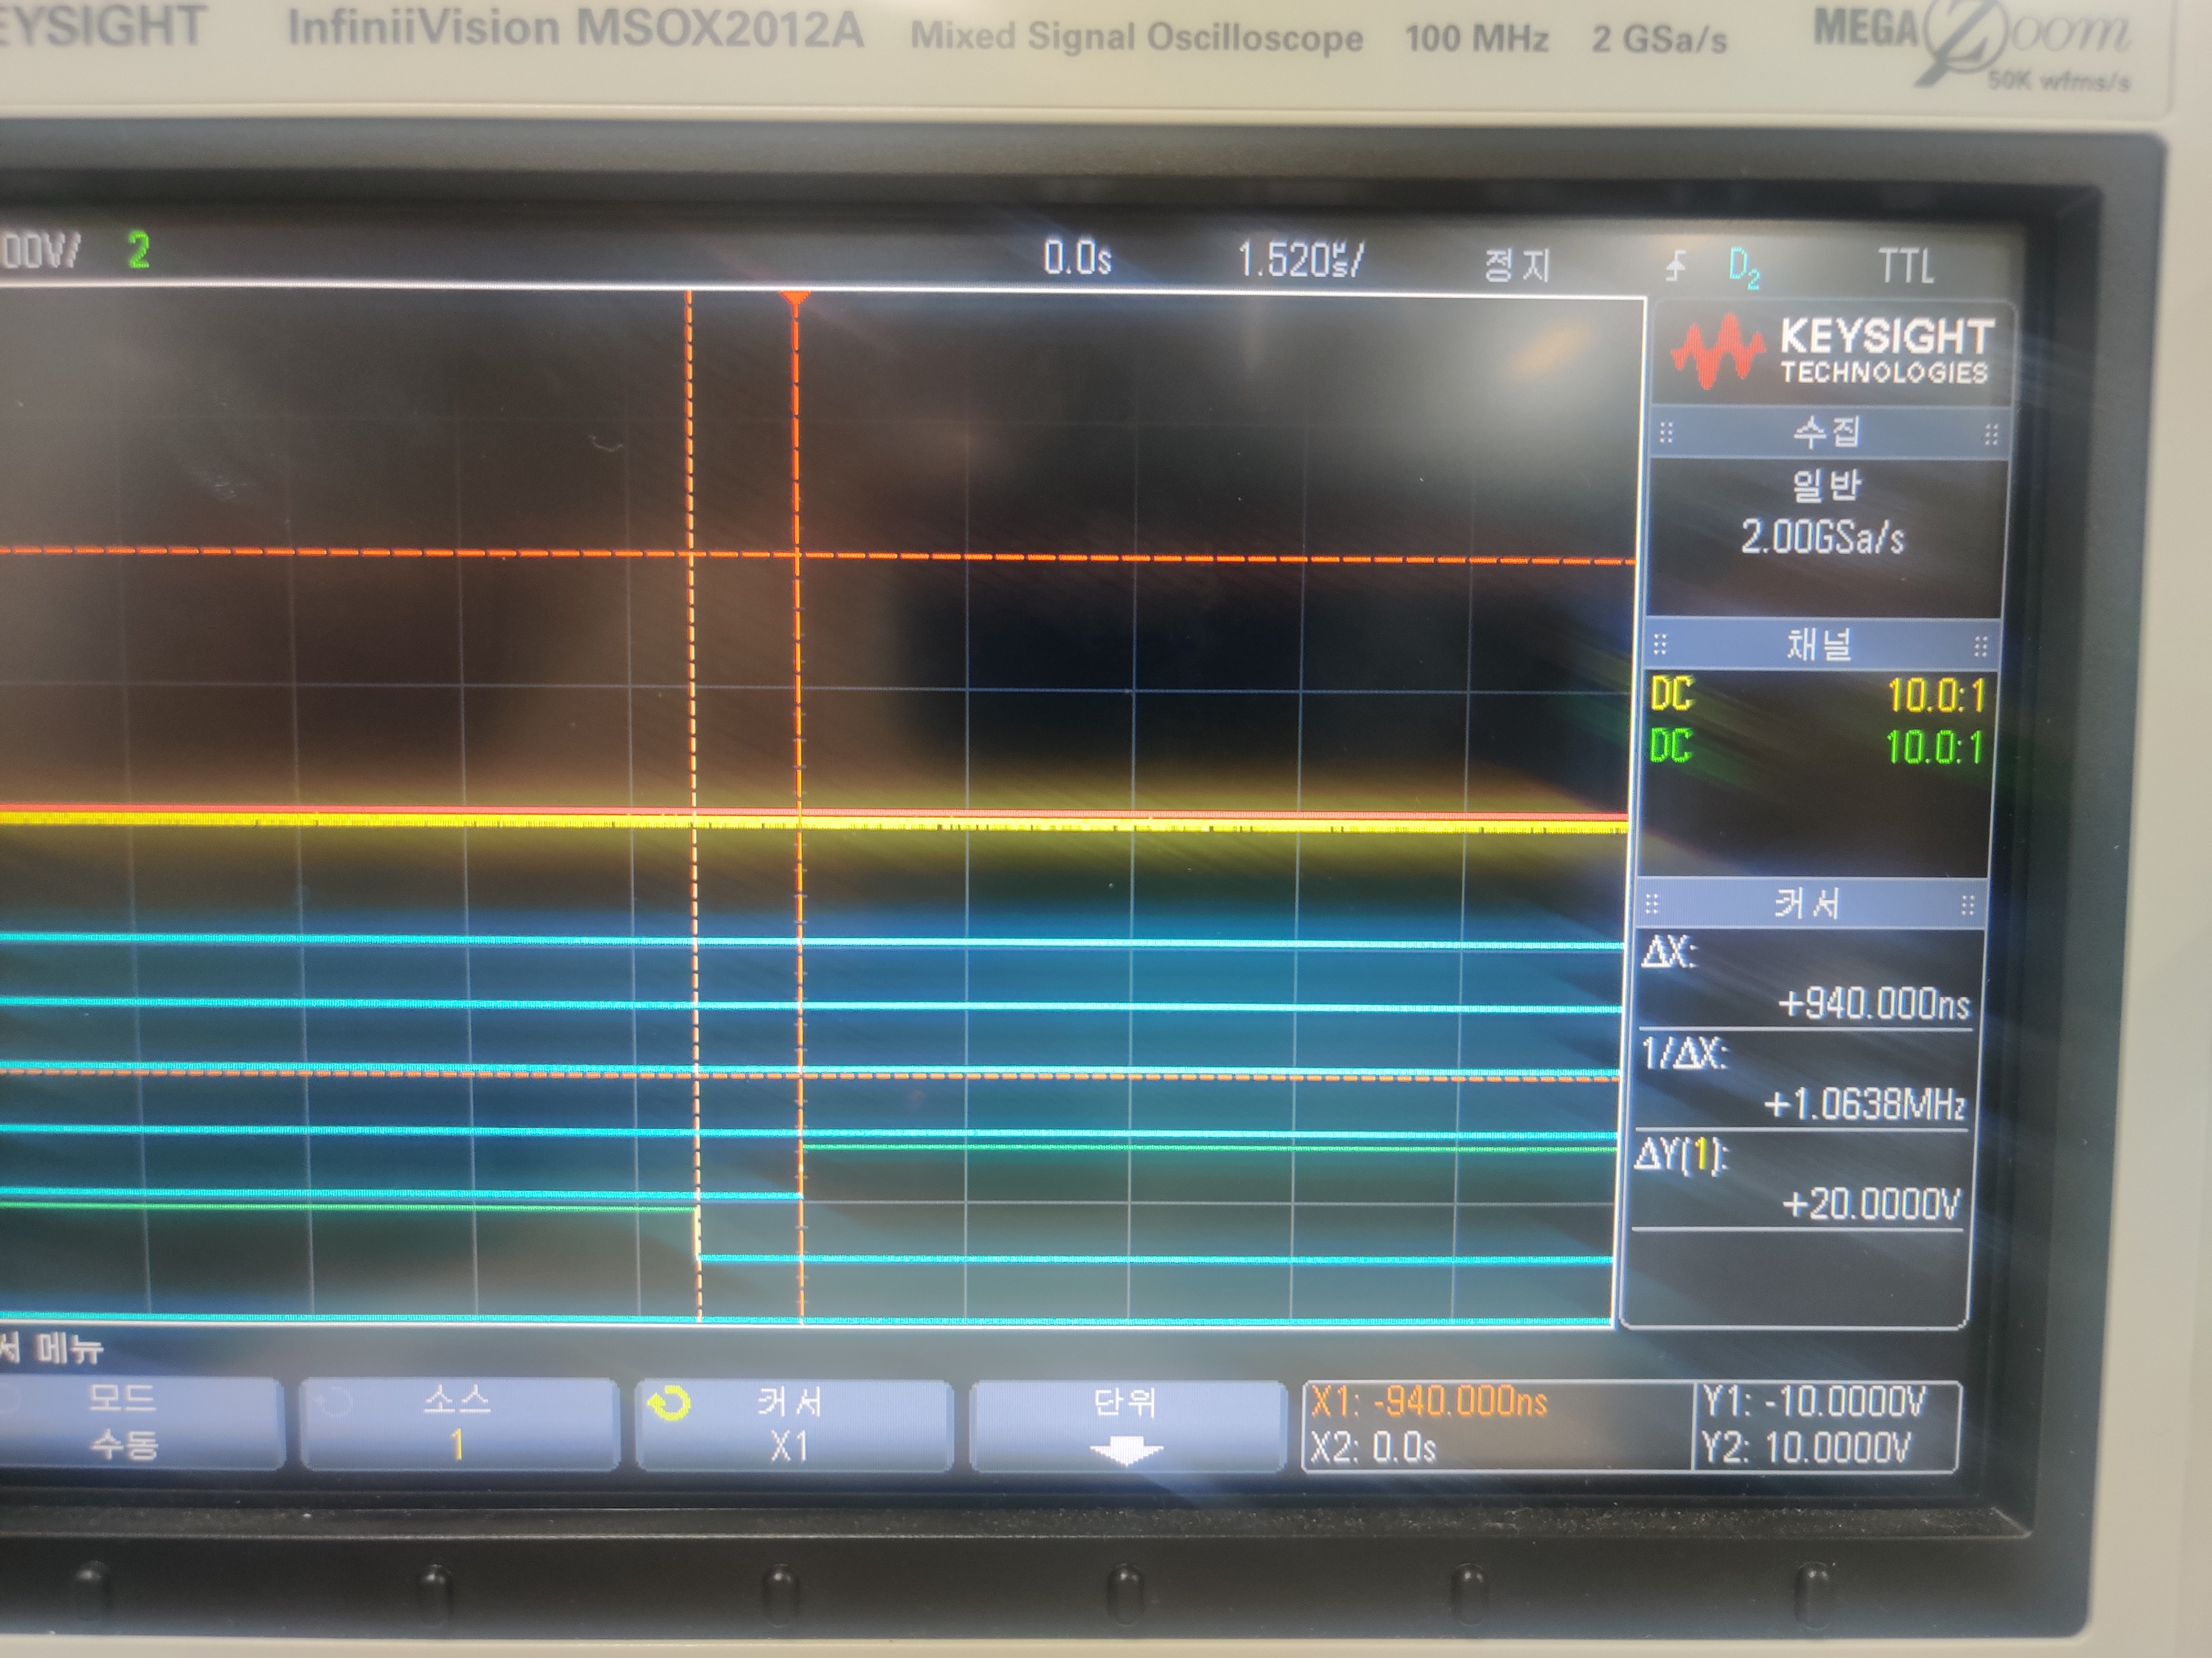

**레지스터 및 주소 설정 이해**

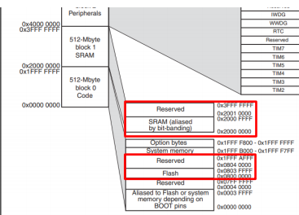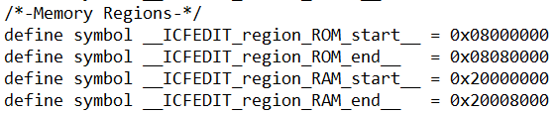

ROM시작 주소는 0x0800 0000 이고 ROM 끝나는 주소는ROM크기인0x80000을 더한 0x0808 0000이다.

RAM 시작 주소는 0x2000 0000 이고 RAM 끝나는 주소는RAM크기인0x8000을 더한 0x2000 8000이다.

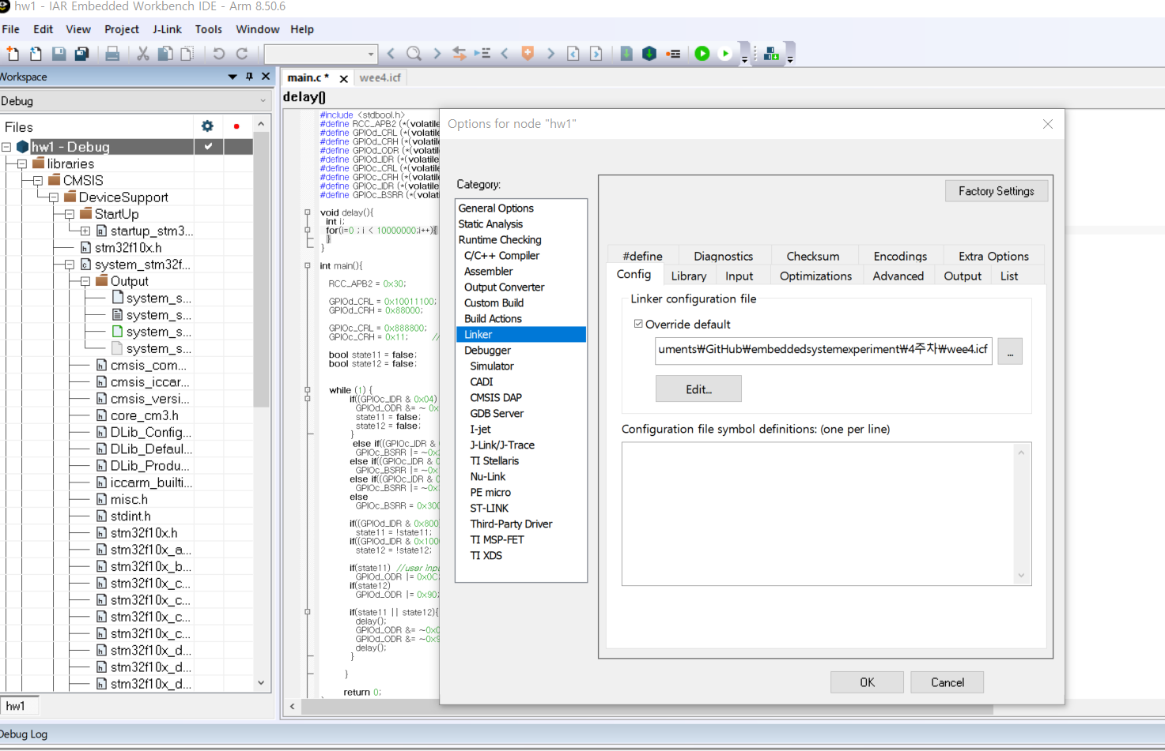

**4주차 실험 Schematic**

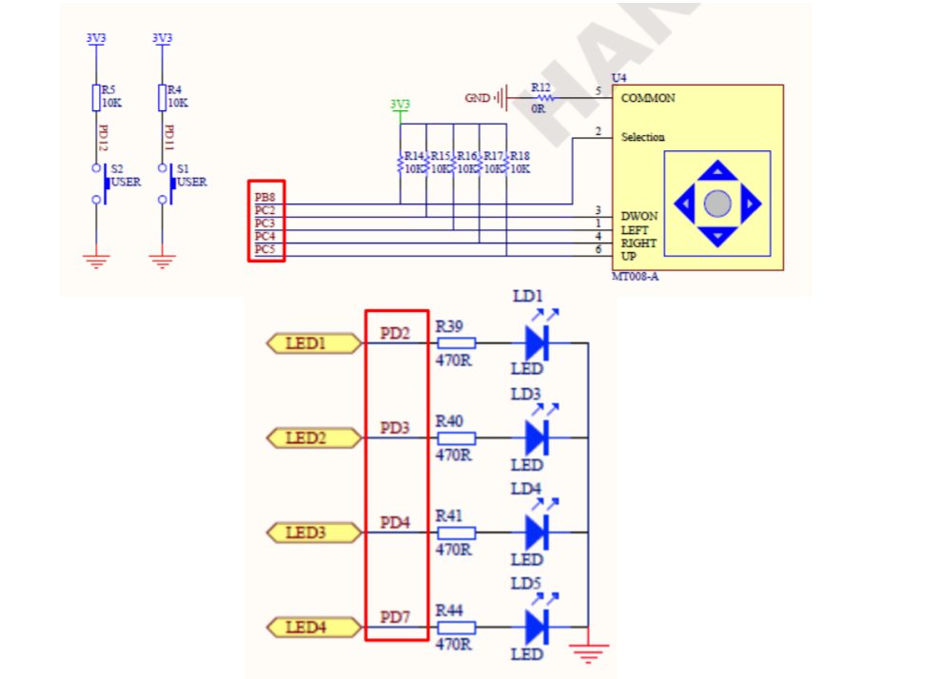

위 그림에서 우리가 사용해야 되는 GPIO Port는 총 2가지 조이스틱과 연결된 C, User Button, LED와 연결된D Port 이다. 두 가지 Port를 이용하기 위해선 Clock을 받아야 된다.

**RCC설정**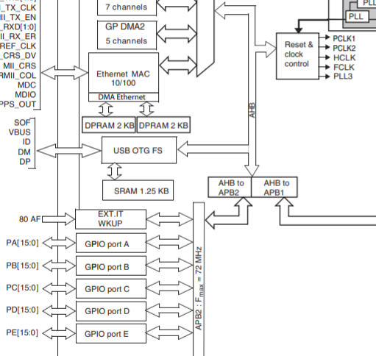

Clock 을 주기 위해선 위 그림처럼 Reset & clock control (RCC) 레지스터로부터 APB2 버스에 클록을 주는 주소를 찾아야 된다.

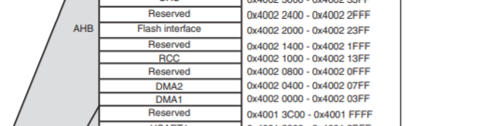

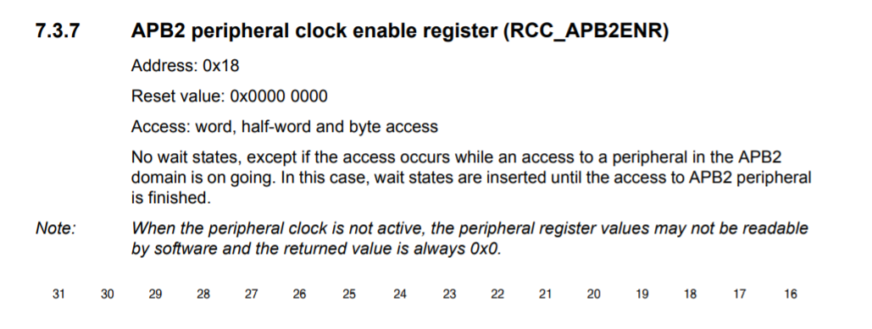RCC의 Base register 은 0x4002 1000 이다.

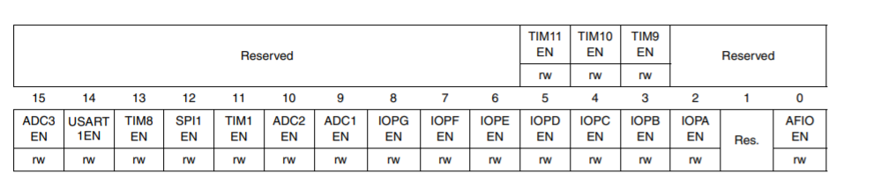매뉴얼을 참고 하면 offset은 0x18 이다.

우리는 포트 C,D가 필요함으로 0x30 으로 셋팅하면 된다.

**GPIO설정**

LED에서 output을 하고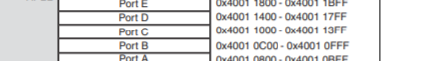 조이스틱에서 input을 받을 것이기 때문에 포트D를 output, 포트C를 input으로 설정해주어야 된다.

Port C의 Base register는 0x4001 1000이고,

Port D의 Base register는 0x4001 1400이다.

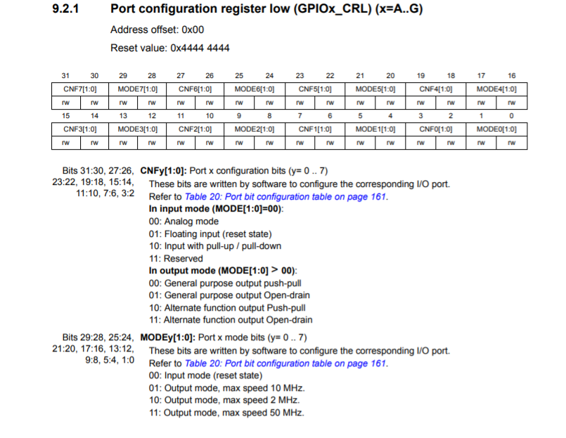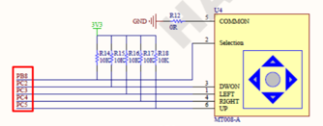**INPUT(조이스틱)**

먼저 조이스틱, input인 경우에 PC 2,3,4,5를 사용함으로

Port C의 Base register의 0x4001 1000에 offset 0을 더한 주소 값에 0x888800으로 세팅을 해준다.

조이스틱의 input값을 알기 위해서는 input data register를 읽으면 된다.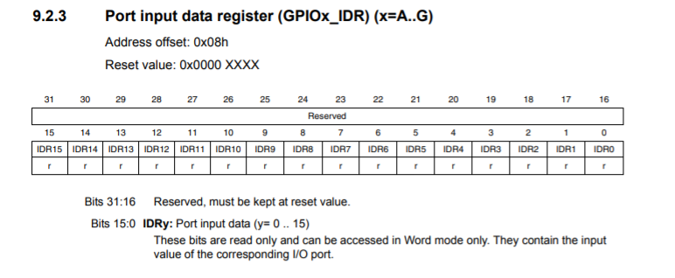

여기서 조이스틱의 기본 세팅 값이 1임으로 코드작성시 주의하여야 한다.

**INPUT(User Button)**

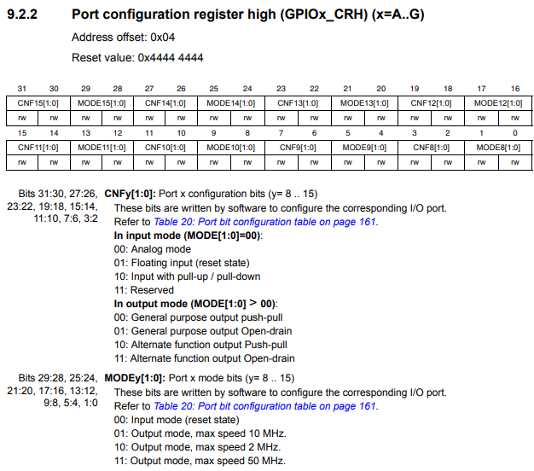

User Button input인 경우에 PD 11,12를 사용하므로 Port D의 Base register의 0x4001 1400에 offset 4을 더한 주소 값에 0x88000으로 세팅을 해준다.

**OUTPUT(LED)**

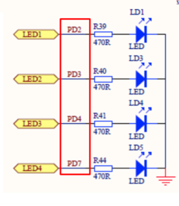LED는 PD2,3,4,7을 사용함으로 Port D의 Base register의0x4001 1400에 offset 0을 더한 주소 값에 0x10011100으로 세팅을 해준다 .

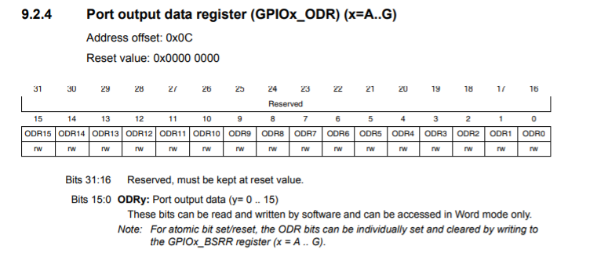Led를 output값을 조정하기 위해(불을 키고 끄기) output register를 이용해 불을 켜고 끈다.

PD4, PD7을 조정할 때는 0x90

PD2, PD3을 조정할 때는 0x0C로 조정을 한다.

**OUTPUT(릴레이 모듈)**



릴레이 모듈 output인 경우에 PD 8,9를 사용하므로 Port C의 Base register의 0x4001 1000에 offset 4을 더한 주소 값에 0x11으로 세팅을 해준다.

**작성코드**

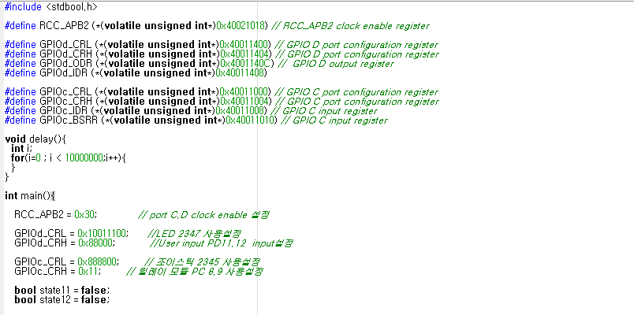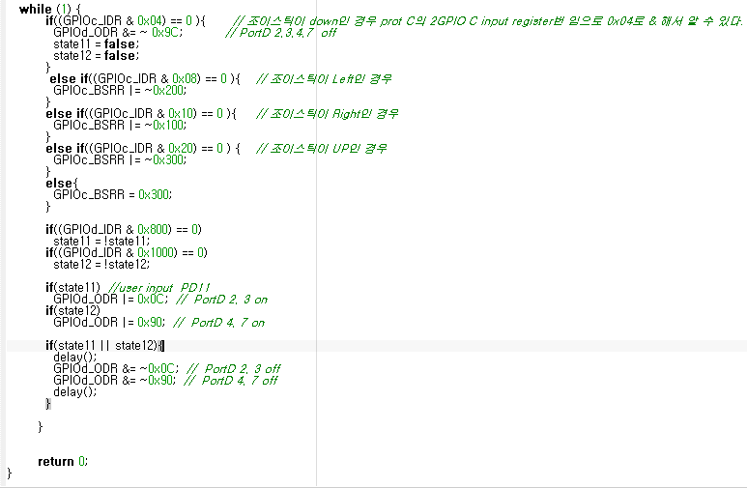

**실행 결과**

그림1 - 조이스틱 LEFT 그림2 – 조이스틱 UP

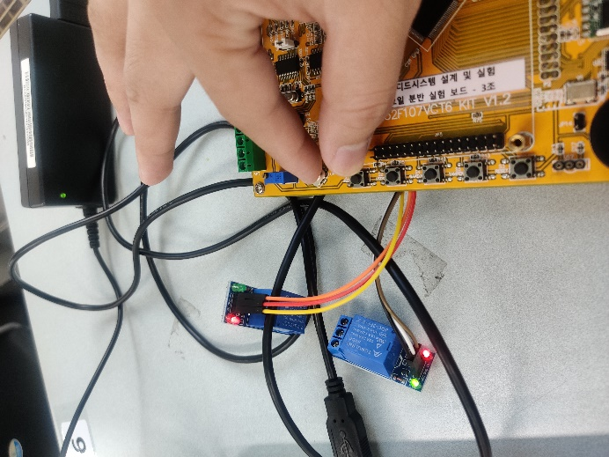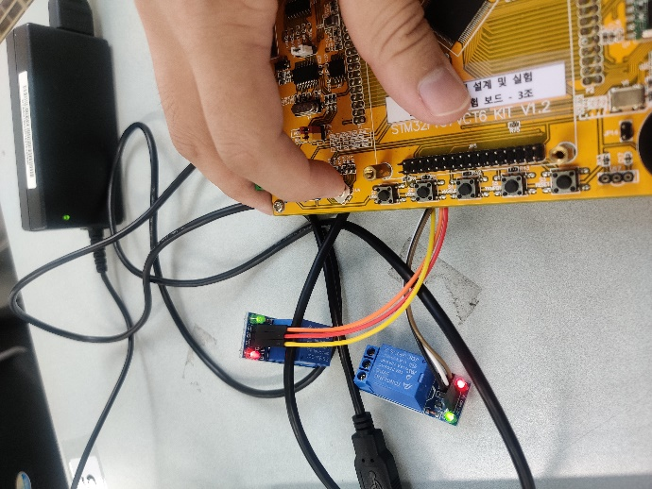

그림 3 – 조이스틱 RIGHT

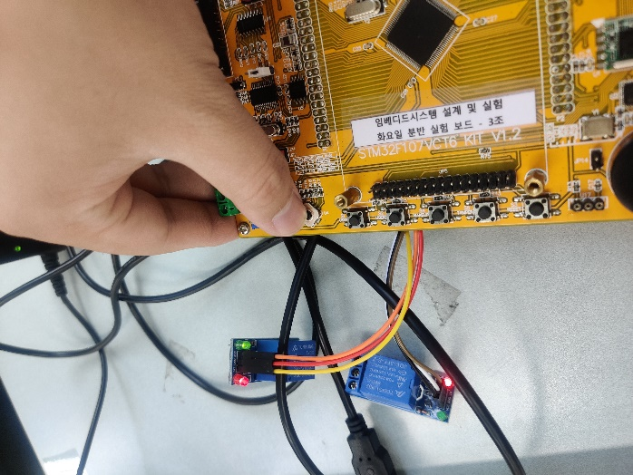

그림4 – User Button

